Riforma elettorale del centrodestra

PERICOLOSI PERCHE' DISPERATI: FERMIAMOLI

Vogliono cambiare le regole del ‘gioco’ in corsa:

SCORRETTI

Si sono inventati una ‘truffa incredibile’, il Premio di Minoranza:

ANTIDEMOCRATICI

Sanno di perdere … ed allora vogliono imporre una nuova regola,
‘Chi perde, vince!’:

TRISTEMENTE COMICI

Con la lista bloccata, ‘scippano’ le decisioni ai cittadini:

PARTITOCRATICI

Gli italiani lo hanno già deciso con un referendum: devono essere gli elettori a decidere chi governerà il Paese, non le alleanze dei partiti dopo aver incassato il voto!
I cittadini vogliono scegliere i propri candidati, non trovarseli decisi, a tavolino,
da partiti sempre più lontani dalla gente.

NO AL RITORNO ALLA PRIMA REPUBBLICA - SI AL SISTEMA MAGGIORITARIO

SI ALLE PRIMARIE DI COLLEGIO

Comitato ‘Cremona per l’Ulivo’, Aderente alla rete dei Cittadini per l’Ulivo - Cremona, settembre 2005

LA COMPOSIZIONE DELLA CAMERA SE SI VOTASSE OGGI CON LA NUOVA PROPOSTA DI LEGGE

SIMULAZIONE
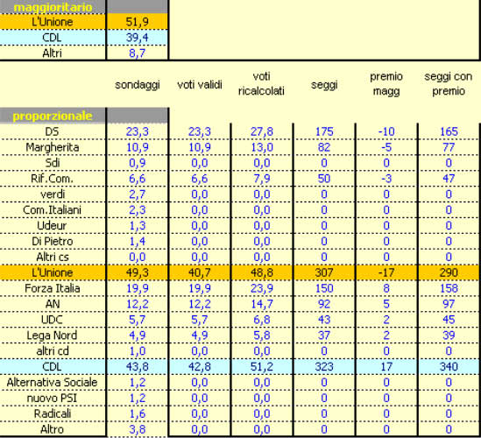
Nella prima colonna la simulazione ipotizza che i voti reali corrispondano ai sondaggi di questi giorni; nella seconda ai partiti che non raggiungono il 4% vengono azzerati i voti; che vengono redistribuiti proporzionalmente (terza colonna) a tutti i partiti (anche quelli della parte avversa) che superano il 4%; nella quarta i seggi parlamentari corrispondenti a questo nuovo ricalcolo.
E’ su questi seggi che viene conteggiato il premio di maggioranza che, come risulta evidente, al contrario diventa un premio di minoranza.
Alla fine chi, realmente, vale il 43,8% ottiene 340 seggi parlamentari e chi, realmente, vale il 49,3 % ne ottiene 290.
I PARTITI DEL CENTRODESTRA LA CHIAMANO RIFORMA ELETTORALE,
MA IL SUO VERO NOME È ‘GIOCO DELLE TRE CARTE’

